**淘宝店铺：<http://shop60648495.taobao.com>**

**技术交流群 ：20853369** 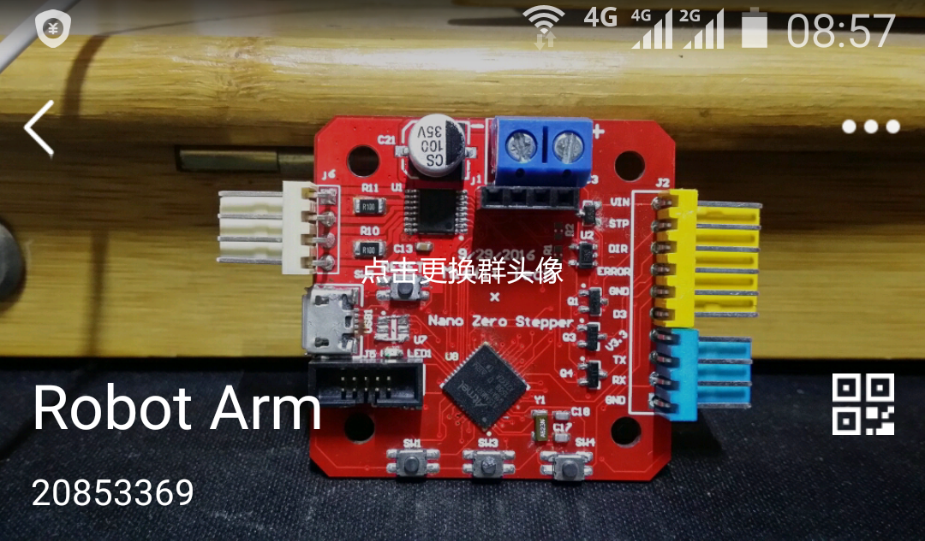

**在线技术支持 ：79456555**

**我的微信**



github地址：<https://github.com/kidswong999/stepServo>

**http://stepservo.singtown.cc/doku.php?id=introduce**

**介绍**

更多介绍，请看淘宝宝贝详情：[**http://shop60648495.taobao.com**](http://shop60648495.taobao.com)小步步伺服控制板，是一个开源工业伺服控制器，把它装在42步进电机上，就可以变身为一个具有反馈的伺服电机。

小步步伺服电机，特别适合3D打印机，和CNC一类的装置，把小步步伺服控制板装在你的步进电机后面，让你的3D打印机永远摆脱失步的困扰。

小步步伺服电机，由于有PID的闭环反馈，也非常适用于机器人的控制。

* 输入电压: 8-35V直流
* 峰值输出电流: +/-2A
* 闭环反馈频率: 6kHz
* 精度: 高于 0.1125 度
* 细分步数: 1,2,4,8,16,32,64,128,256 (默认为16x)